J-11 インタラクティブな電子書籍の作成

13番 小林 明笑
指導教員 ソソラバラム バトゥジャルガル

1. テーマ設定理由
電子書籍の仕組みに興味を持ち、自分でも電子書籍を作成しようと考え、このテーマを設定した。

2. 研究概要
2.1 目的
本研究の目的は、電子書籍の仕組みを理解した上で、インタラクティブな電子書籍を作成する。
2.2 開発環境
Appleが提供する無料のMac専用の電子書籍作成ツール『iBooks Author』を使用する。
2.3 実装した機能
(1) 漢字の書順のムービー
(2) リンク機能
(3) 部首別の用語集
2.4 デザイン
学年別に表紙及びセクションの色を変え、漢字の並び順は音読みの五十音順になっている。
(1) 一年生…80字（青緑色）
(2) 二年生…160字（黄色）
(3) 三年生…200字（橙色）
(4) 四年生…200字（緑色）
(5) 五年生…185字（赤色）
(6) 六年生…181字（水色）

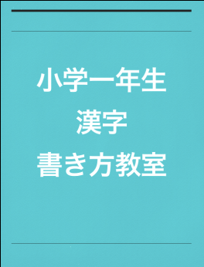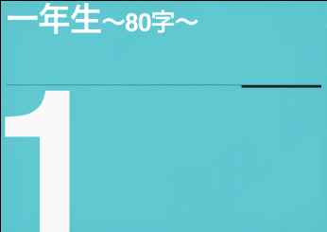
図1 表紙及びセクションの例

3. 進捗状況
時期 | 研究計画
～1月 | 電子書籍の作成  電子書籍の動作確認
2月～ | 電子書籍の修正  卒業研究論文の作成
表１ 進捗状況

以下、電子書籍の閲覧方法を説明する。
(1) iBookのインストール
iTunesのApp StoreでiBooksをダウンロードして、iPadにインストールする。
(2) 書籍を転送
iTunesの「ブック」をクリックし、登録したいファイルをドラック＆ドロップする。
または、「同期」をクリックし、書籍を転送する。ブックが同期されない場合は、ブックの同期設定を見直す。

(3) 書籍の確認
iPadの画面上で をタップすると図2のようなに、本棚風の画面に自分が持っている電子書籍の表紙が並ぶ。
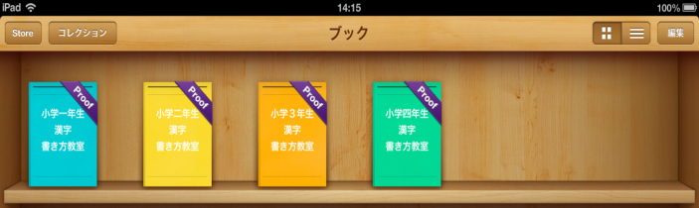
図2 iBooksの表示画面

(4) 動作確認
電子書籍の表紙をタップすることで、読むことができる。画面を左右にフリックまたはドラッグでページをめくることができる。
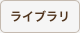
画面左上の ボタンをタップすると、本棚の画面に戻ることができる。
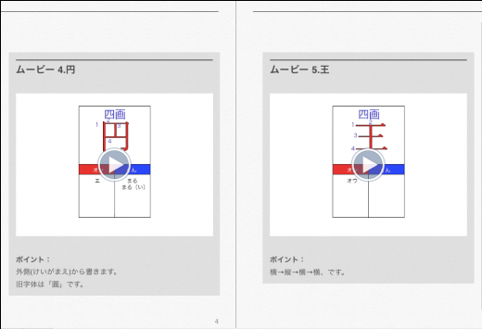
図3 ページ画面の例

《目次の表示》

画面左上の ボタンをタップすると目次ページに飛び、 ここから任意の章をタップすると、そこにジャンプできる。

《書籍内の検索》
画面右上の をタップすると書籍内の検索が出来ます。検索結果のページにジャンプしたり、GoogleやWikipediaへアクセスできる。
また、文章をタップすると「辞書」「ハイライト」「メモ」「検索」のメニューが表示される。
機能名 | 機能
「辞書」 | iBooksに内蔵された辞書で意味を調べる
「ハイライト」 | マーカーを設定したり、ブックマークを設定する
「メモ」 | 付箋紙を貼り付け、メモを残す
「検索」 | 選択した文章をブック全体から検索する
表2 メニュー一覧

《ブックマーク》
画面の右上にある をタップすると、そのページに「しおり」を設定できる。
「ブックマーク」一覧で、任意のタイトルの上で指を左から右にフリックすると、左図のように「削除」ボタンが現れる。 これをタップすると、そのブックマーク／メモを削除することができる。


《その他の機能》

画面右上の で、画面の明るさを変更する。
画面右上の で、フォントサイズ、書体を変更することができる。
また、画面下のルーラーをドラッグすると、任意のページにジャンプすることが出来ます。
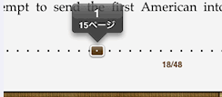
図4 ルーラー

4. まとめ
[1]～[3]に基づき、iBook Authorでの電子書籍の作成方法を学習し、作成した電子書籍をiPadに転送し、動作確認を行った。
漢字のFlashムービーの作成に漢字の筆順[4]の確認を行った。
現時点で4年生までの漢字の筆順(合計640字)の電子書籍が完成している。
今後の課題として、Flashムービーの再生速度の変換、文字の拡大等が挙げられる。

5. 参考文献
[1] アップル “ iBooks Author”
http://www.apple.com/jp/ibooks-author/
[2] 武井一巳 “iBooks Author体験BOOK“,
2012
[3] 向井 領治, 大河原 浩一, 大久保 成,
大谷 和利, 高木 利弘, 田村 恭久 “iBooks Author制作ハンドブック” , 2012
[4] 漢字の正しい書き順(筆順) - 小学生が
習う漢字(学年別一覧)
http://kakijun.main.jp/main/maini Shougakusei.html

